FORO DE DISCUSIÓN ONLINE

"INTERCAMBIO DE IDEAS"

STEFANIE GERALDINE GALLO BECERRA

CC: 1052021228

BOOTCAMP

DESARROLLO WEB

2024

Descripción General del Proyecto
El Foro de Discusión Online es una plataforma diseñada para facilitar el intercambio de ideas entre usuarios sobre diversos temas de interés. Los usuarios pueden crear temas de discusión, comentar en los temas de otros usuarios, y visualizar las respuestas de manera organizada. El objetivo principal es proporcionar un espacio accesible para el debate y la colaboración, donde las personas puedan interactuar de manera libre y estructurada.

Portafolio (portafolio-desarrolladora.vercel.app)

Funcionalidades Clave
- Creación de temas: Los usuarios pueden crear nuevos temas de discusión, indicando un título y una descripción.
- Comentarios en temas: Cualquier usuario puede agregar comentarios a los temas publicados por otros.
- Gestión de temas y comentarios: Los temas y comentarios pueden ser actualizados o eliminados si es necesario.
- Sistema de contacto: Los usuarios pueden enviar mensajes a los administradores del foro a través de un formulario de contacto.
- Interfaz interactiva: Permite una experiencia de usuario sencilla y accesible, actualizando los temas y comentarios en tiempo real.

Tecnologías Utilizadas
- Frontend:
  - HTML5, CSS3, JavaScript
  - Uso de bibliotecas como FontAwesome para los íconos
- Backend:
  - Node.js y Express para la gestión de rutas y lógica de negocio
  - MongoDB para el almacenamiento de datos
- Despliegue:
  - Vercel para el despliegue de la aplicación web y del backend

Capturas de Pantalla

Pantalla principal del foro:

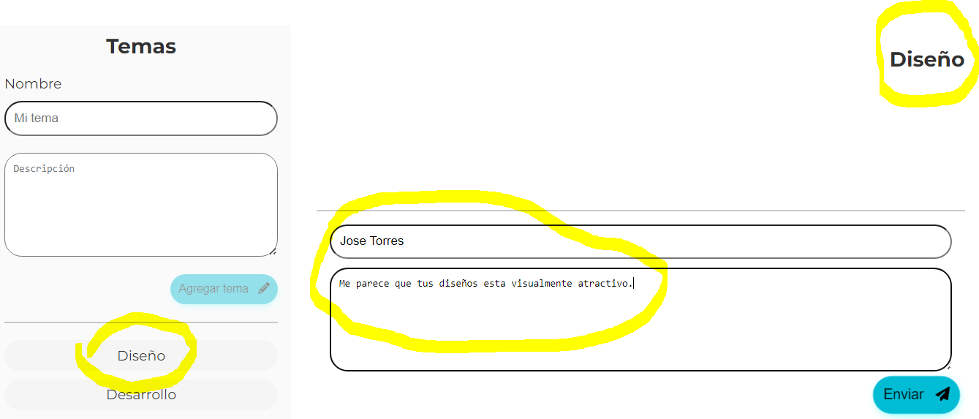
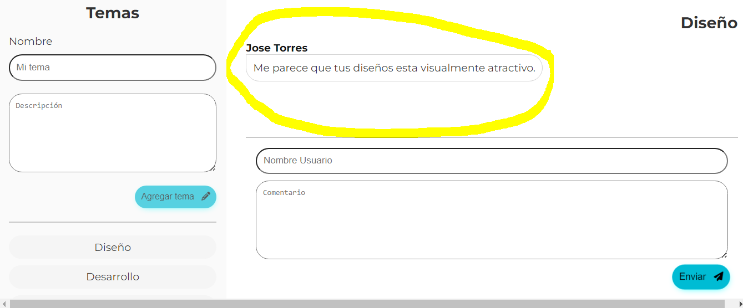

Creación de temas:

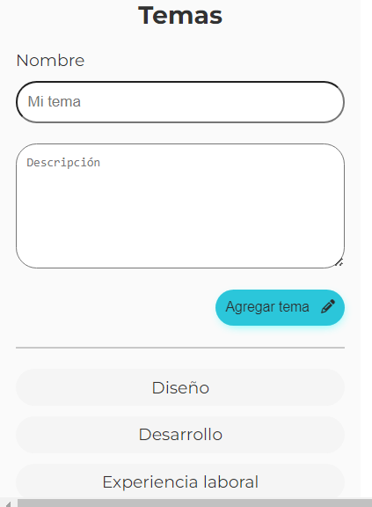

Sección de comentarios:

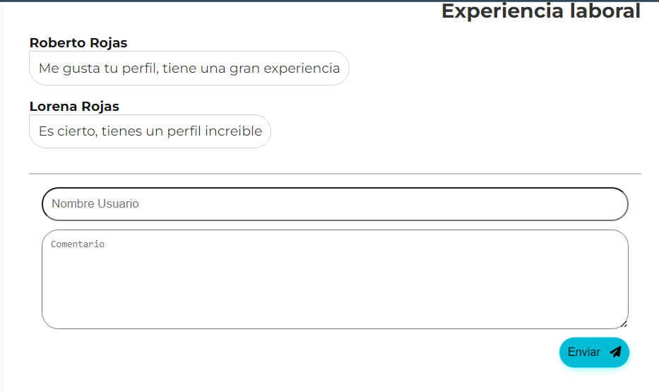

Formulario de contacto:
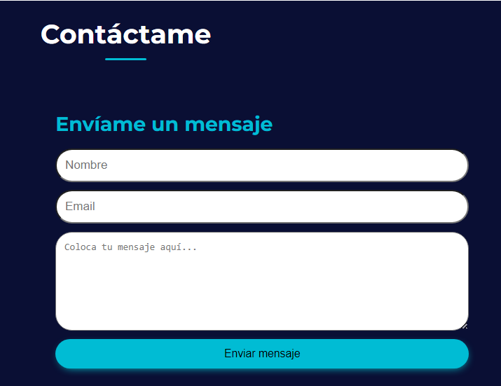

Instrucciones para Usar la Aplicación
- Acceder a la plataforma: Dirígete al sitio web del foro a través del siguiente enlace: Portafolio (portafolio-desarrolladora.vercel.app)
- Crear un tema:
  - En la sección "Foro de Discusión", ingresa el título y la descripción del tema que deseas crear.
  - Haz clic en el botón "Agregar tema".
- Comentar en un tema:
  - Selecciona un tema de la lista para abrir los detalles.
  - Escribe tu comentario en el campo correspondiente y haz clic en "Enviar".
- Formulario de contacto:
  - Accede a la sección "Contacto".
  - Rellena los campos con tu nombre, email y mensaje, y luego envía el formulario para contactar con el administrador.

Testimonios de Usuarios Ficticios
- María López: "Una plataforma fácil de usar, me permite interactuar con otros de manera eficiente. Me encanta el diseño simple y la facilidad de navegación."
- Carlos Gómez: "El foro es perfecto para compartir ideas con otros usuarios. Me encanta poder leer y escribir comentarios sin complicaciones."

Información de Contacto
Si tienes alguna consulta o sugerencia sobre el foro, no dudes en contactarnos a través de:
- Correo Electrónico: stefigaal02@gmail.com
- WhatsApp: +57 301 374 8889
- Facebook: Stefanie Gallo

Conclusión
Este foro de discusión busca fomentar la comunicación abierta entre sus usuarios, ofreciendo una experiencia fluida y sencilla de usar. Las funcionalidades implementadas permiten a los usuarios crear contenido, comentar, y contactar al administrador de manera directa. Gracias a las tecnologías modernas utilizadas, la plataforma asegura un rendimiento eficiente y una experiencia de usuario óptima.

